第十一讲 矩阵的QR分解

一．Givens矩阵与Givens变换
- 定义：设实数c与s满足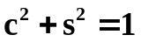，称
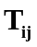＝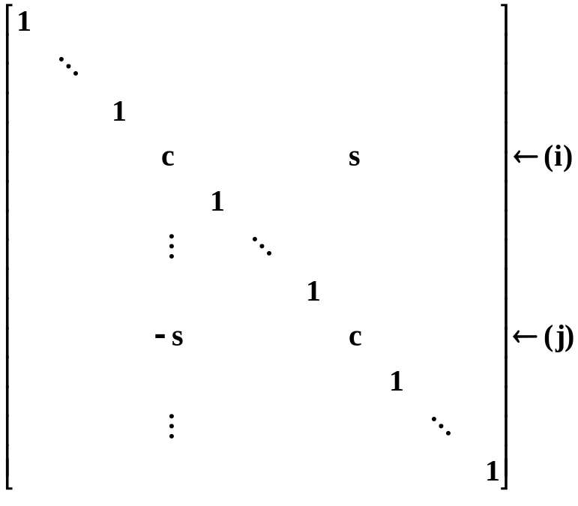
(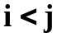)
为Givens矩阵（初等旋转矩阵），也记作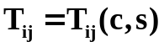。由Givens矩阵所确定的线性变换称为Givens变换（初等旋转变换）。
说明：（1）实数，故存在，使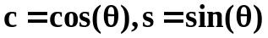。
（2）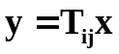中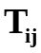确定了将向量变成y的一种变换，正是Givens变换。二阶情况下，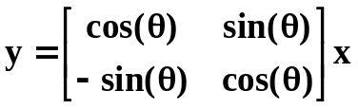 确定的正是平面直角坐标系中绕原点的一个旋转变换（旋转度）。
（3）以上实Givens也可推广称为复初等旋转矩阵。
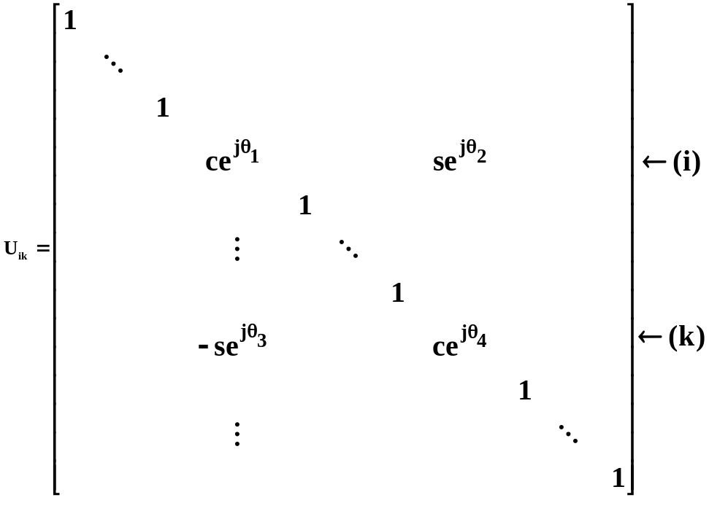
其中c与s仍为满足的实数，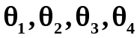为实角度。
显然，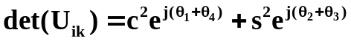
当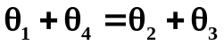时，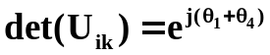
当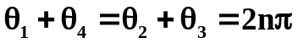时，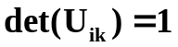
2. 性质
（1）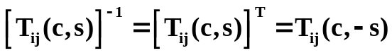, 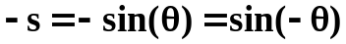,旋转度再反向旋转度
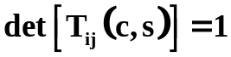
（2）设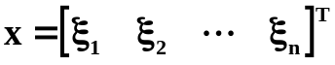，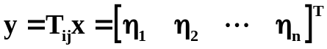，则有
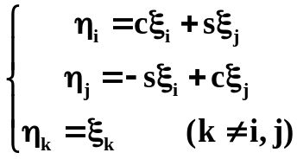
当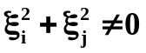时，总可以选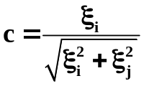，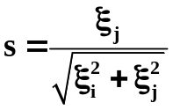使
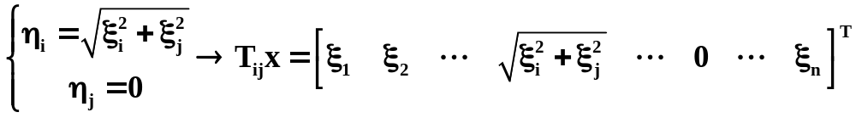定理1. 设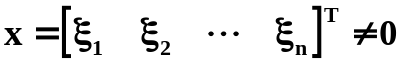，则存在有限个Givens矩阵的乘积T，使得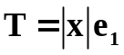
说明：（1）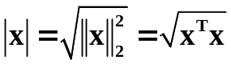(x为实数时)，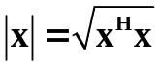（x为复数时）。
（2）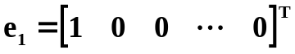
[证明]：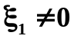的情形
- 构造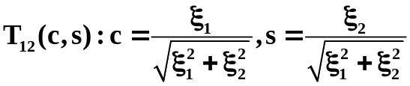
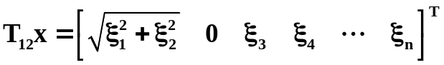
- 对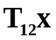再考虑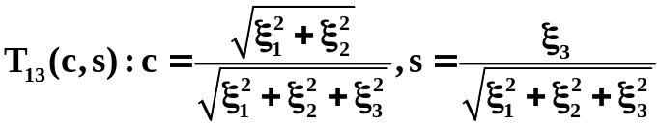
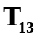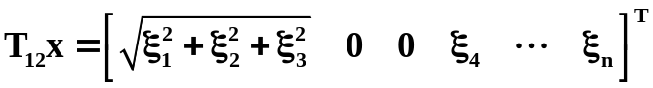
- 依此类推，构造
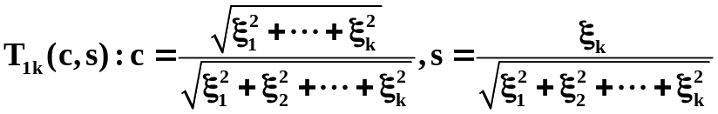
(k=2,3,…..n)
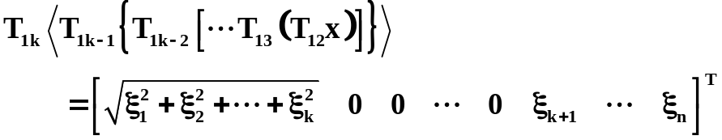
直至可k=n。令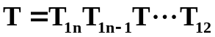，则有
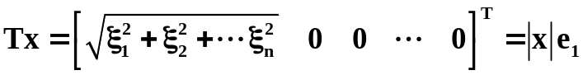
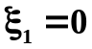的情形, 从第一个不为零的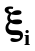开始运用上述方法即可
推论：对于任何非零列向量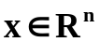及任何单位列向量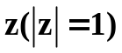，均存在着有限个Givens矩阵的乘积T，使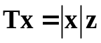。
[证明]：由上述定理，对x存在有限个Givens矩阵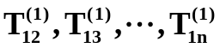的乘积
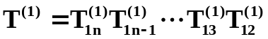，使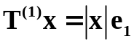
对z同理存在有限个Givens矩阵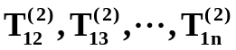的乘积
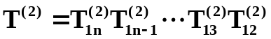，使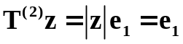
即， 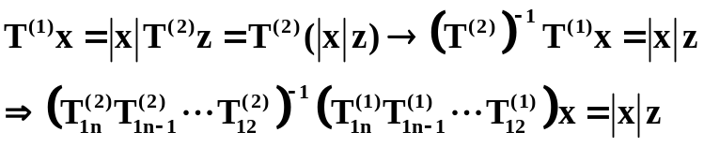
其中
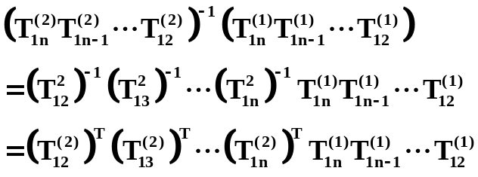
为有限个Givens矩阵的乘积。
二 、Householder矩阵与Householder变换
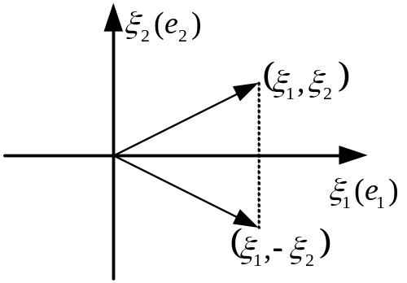
平面直角坐标系中，将向量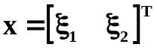关于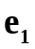轴作为交换，则得到
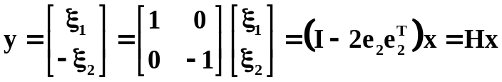
一般地，可将其推广
1. 定义：设单位列向量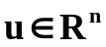，称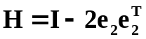为Householder矩阵（初等反射矩阵），由Householder矩阵所确定的线性变换（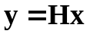）成为Householder变换
2 . 性质
（1）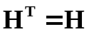（实对称），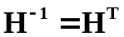（正交），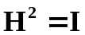（对合），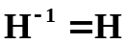 （自逆），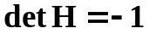
为证明第5条，可利用如下引理。
引理：设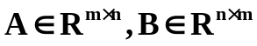，则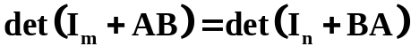
[证明]：参考如下的分块矩阵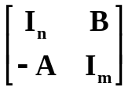的行列式，有
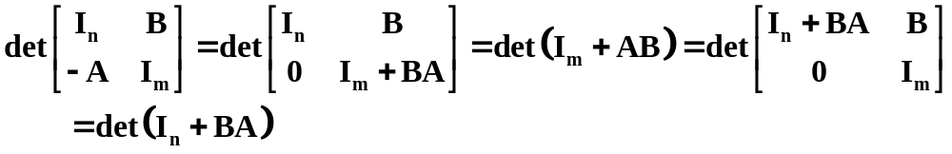故，
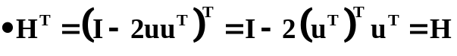
定理2. 对于任何非零列向量及任何单位列向量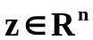，存在Householder矩阵H，使得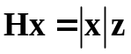。
[证明] 当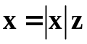时，选u满足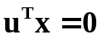，则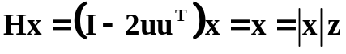
当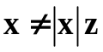时，选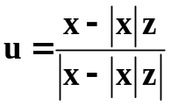，有
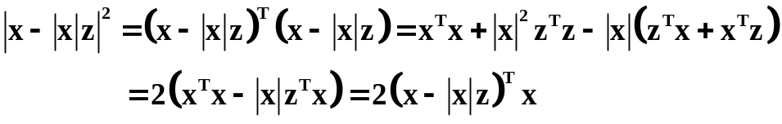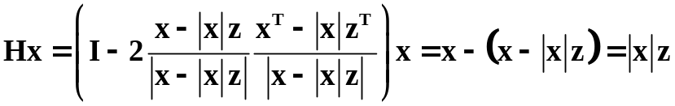
定理3. 初等旋转矩阵（Givens矩阵）是两个初等反射矩阵的乘积。
证明参见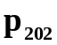，较容易。我们这里主要是给出一种几何解释。
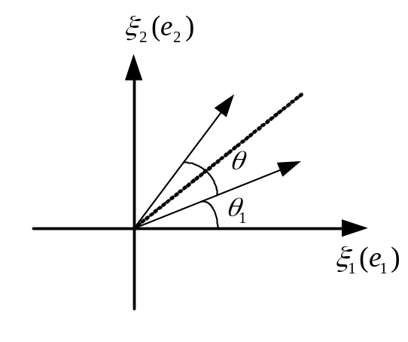
从表明上看，似乎一种反射变换即可代替旋转变换。实际上是不对的，因为这样的反射变换对应的对称轴沿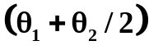方向，与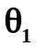有关
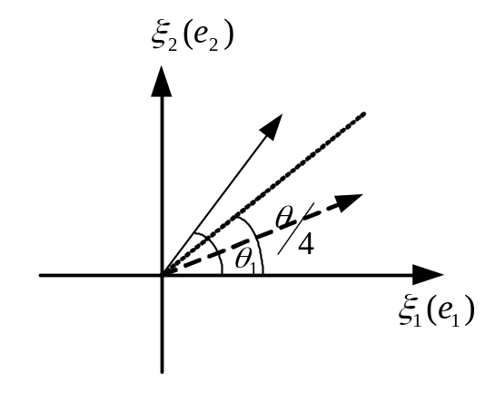
实际上，旋转变换可由这样两次反射变换的作用来代替。
首先，关于沿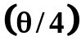对称轴作反射变换，则原向量沿方向转至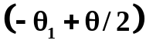。
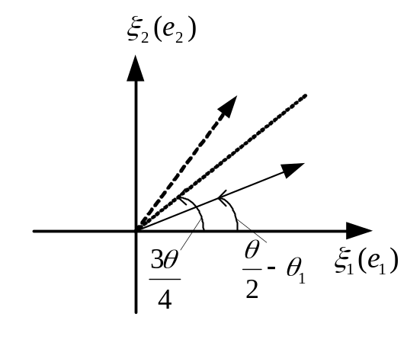
其次，关于沿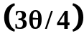对称轴作反射变换，则向量反射至沿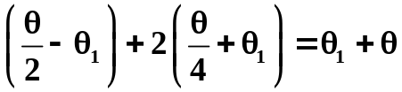。
正是原向量沿方向转的结果。
旋转变换可用两个反射变换的连续作用来代替，即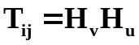。但是反射变换却不可能用多个旋转变换的连续作用来代替。这是因为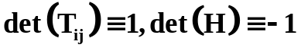。由两个－1的乘积可得1，但多个1的乘积只能是1，不是－1。
三、 QR分解
1. 定义：如果实（复）矩阵A可化为正交（酉）矩阵Q与实（复）上三角矩阵R的乘积，即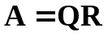，则称上式为A的QR分解。
2. 定理：设A是n阶的非奇异矩阵，则存在正交（酉）矩阵Q与实（复）上三角矩阵R使得，且除去相差一个对角元素的绝对值（模）全为1的对角因子外，上述分解唯一。
[证明]：设A记为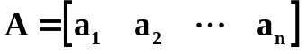，A非奇异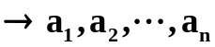线性无关
采用Gram-schmidt正交化方法将它们正交化，可得
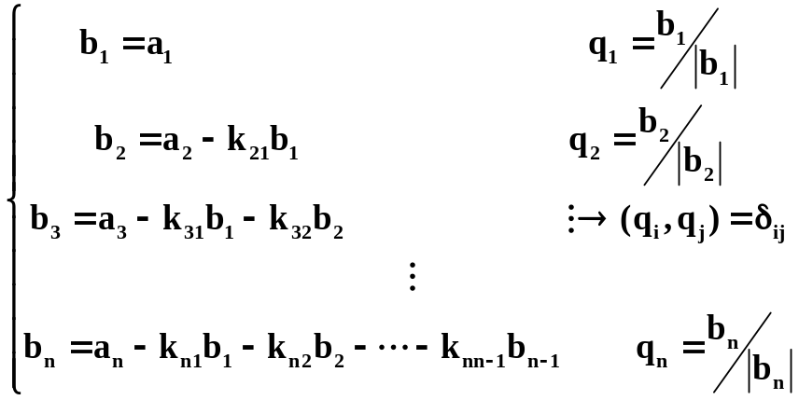
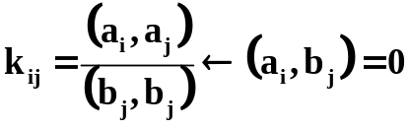
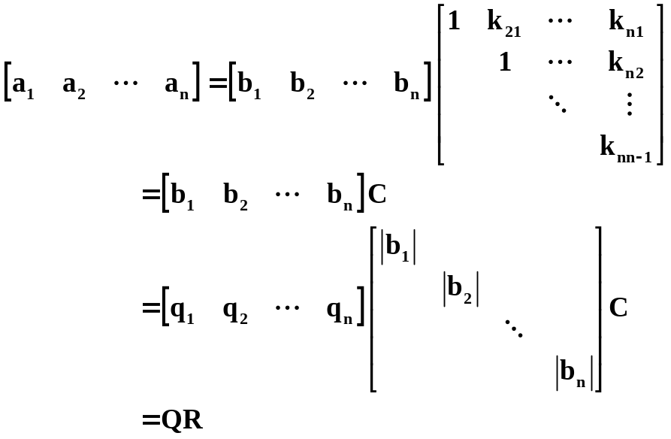
Q是正交（酉）矩阵
R是实（复）上三角矩阵
唯一性: 采用反证法。设存在两个QR分解，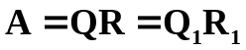，则
而
故，D只能为对角阵
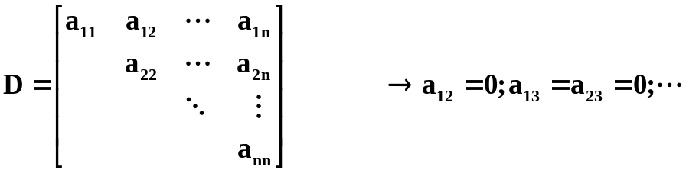D是对角元素绝对值（模）全为1的对角阵。
这一证明方法可推广为：
定理5： 设A是的实（复）矩阵，且其n个列线性无关，则A具有分解。其中Q是阶实（复）矩阵，且满足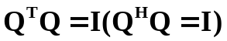，R是n阶实（复）非奇异三角矩阵。除了相差一个对角元素的绝对值（模）全为1的对角阵因子外，上述分解唯一。
3. 求QR分解的方法
[方法一]采用Givens方法
将n阶非奇异矩阵A写为
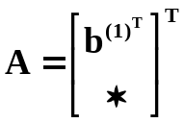则存在有限个Givens矩阵的乘积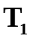，使得
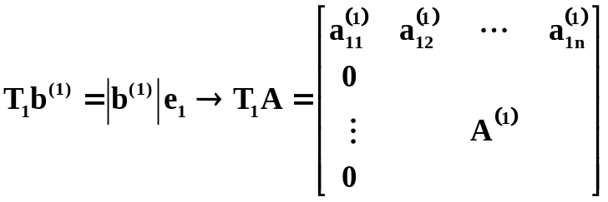
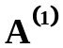 写成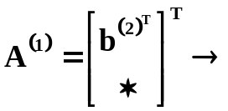存在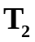，使得
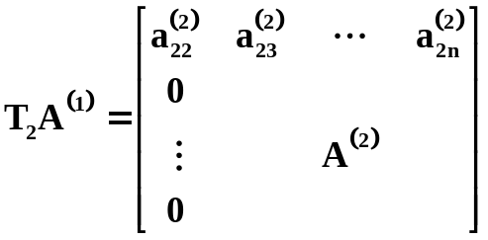
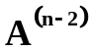 写成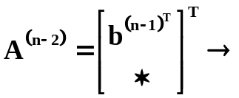存在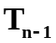，使得
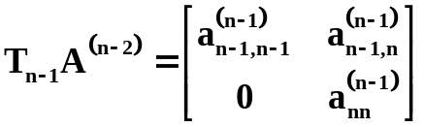
令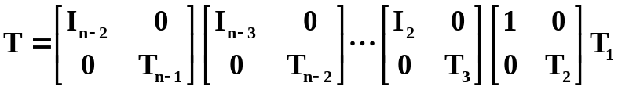，则有
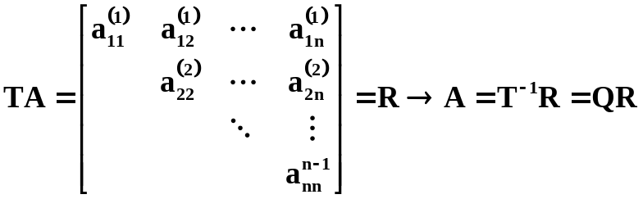
其中，R为上三角矩阵，Q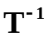正交矩阵
[方法二]采用Householde方法
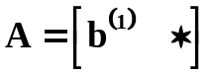 存在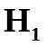，使得
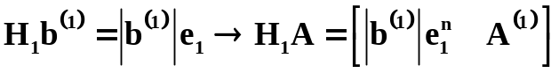
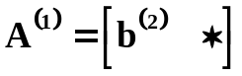存在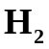，使得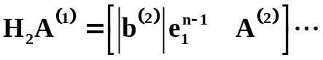
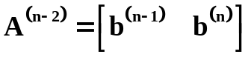存在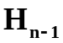，使得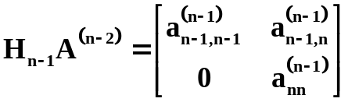
令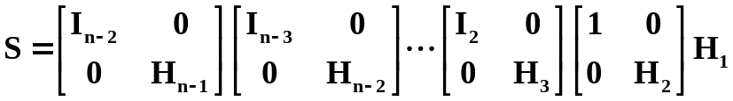
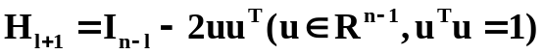
则
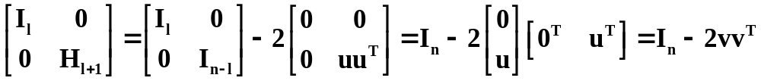
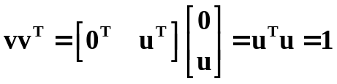
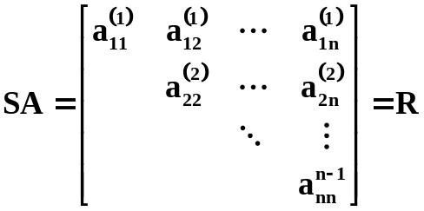，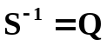为正交矩阵
两种方法前一种方法可推广到复矩阵的情况。
3. Gram-schmidt正交归一化方法
，各列向量线性无关可进行正交化
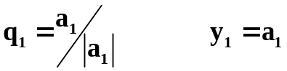
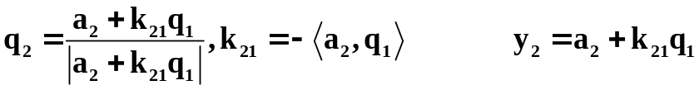
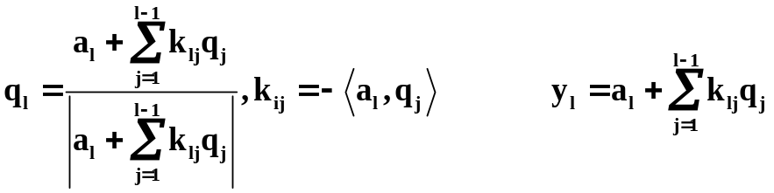
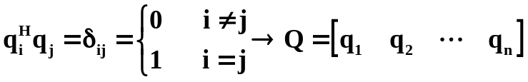，满足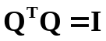
改写：
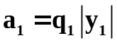
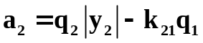
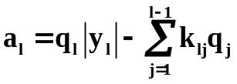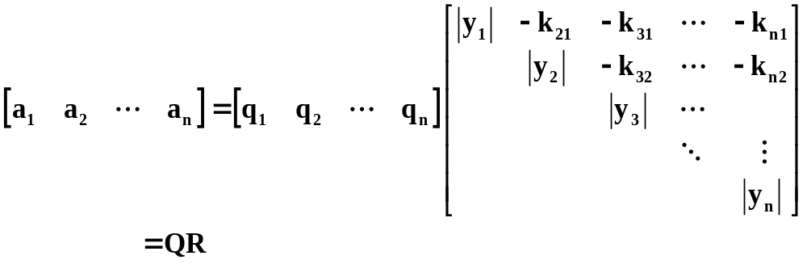

作业：p219-220，1、7、8

